今日动态

一、来园
今天来园人数为23人，1人请假。小朋友们来园时的情绪都很好哦！

二、区域游戏：
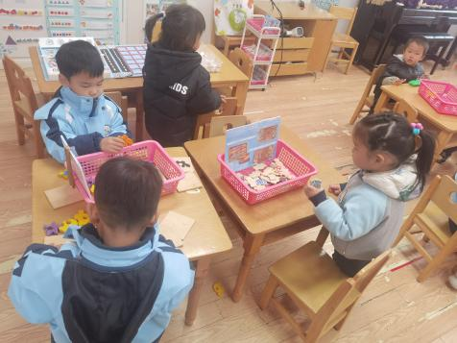 | 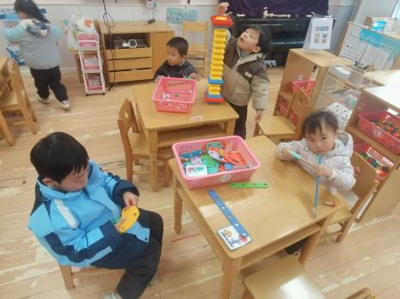 | 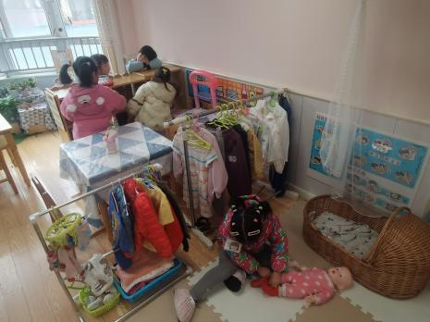
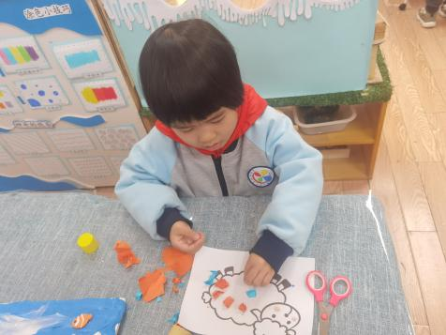 | 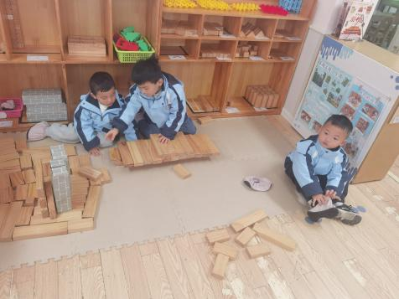 | 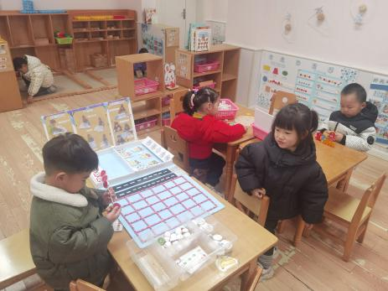
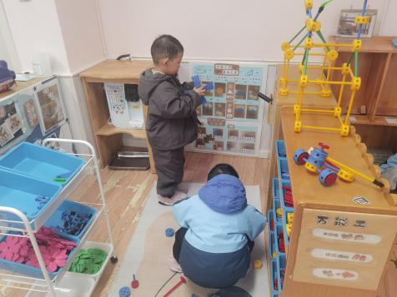

四、集体活动：
健康：不挑食
《幼儿园教育指导纲要》中指出要培养幼儿良好的饮食习惯，合理搭配营养，提高食物安全意识，增强食物卫生意识，控制过量饮食，建立科学的饮食结构。通过观察我们发现一些孩子会出现的挑食、厌食的不良习惯。为了孩子的健康成长，我们通过本节活动以培养幼儿对食物的认知，从小养成不挑食、不偏食的好习惯。
小班幼儿对于粮食的重要性已经有了初步的了解，也了解不能浪费粮食，但是能够做到的幼儿却不是很多。特别是在平时的生活中，部分幼儿十分排斥蔬菜，经常会把蔬菜剩到最后。
孙天艺、高煜宁、许皓宇、胡皓泽、张一航、顾嘉、陶亦修、张展旭、印桉聿、冯奕程、史心烨、谭安哲、张若瑾、谭悦、王雨桐理解故事内容，知道多吃蔬菜水果能预防牙龈出血，增强体质。唐若茜、周子懿、刘欣妍、李奕彤、陆晟钰、张先彤、唐艺哲、李星渔萌发均衡饮食的健康意识，养成不挑食、不偏食的良好习惯。

生活活动情况：
1.午餐情况：
今天的午饭吃的是牛腩煨土豆和青菜炒豆腐干。大部分的孩子是能够自主进餐的，并且有较好的进餐习惯。但还有个别幼儿的握勺姿势不是很标准。根据观察，我们小五班有很多孩子都有不爱吃蔬菜的习惯，需要家长们回家再继续跟进、配合一起让孩子不挑食，爱吃饭。
2.午睡情况：
午睡时，有个别孩子入睡比较晚，大家需要调整孩子的作息时间哦！
家园合作：
1.动态上的照片，仅作为老师观察时的随拍，并不是所有孩子的照片都会呈现，
2.部分幼儿的水杯里的水量过多，孩子喝不了，请装入适量的水。

